Universidade Evangélica de Goiás

Engenharia de Software

Professor: Millys Fabrielle Araujo Carvalhaes

Programação para dispositivos móveis   
Aluno: Fabricio Oliveira de Carvalho  
 Renan Oliveira Matos

**Caso de uso**

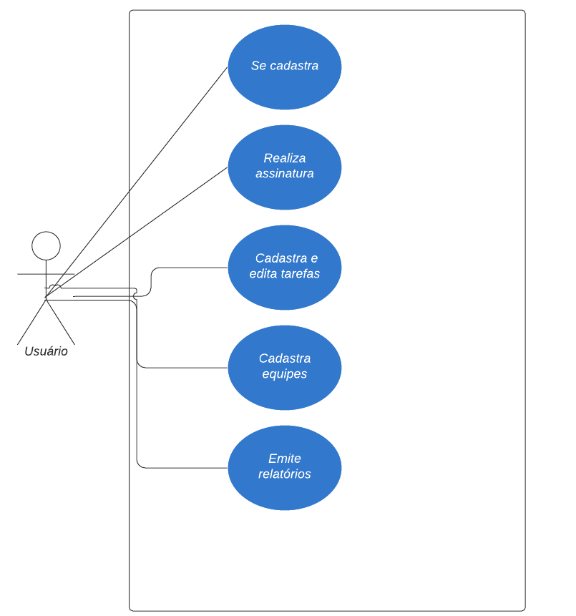

|  |
| --- |
| **Caso de uso:** Se cadastra |
| **Visão geral:** Usuário acessa a aplicação, se cadastra para um período de avaliação informando seu email, nome completo, data de nascimento e senha escolhida |
|  |
| **Caso de uso:** Realiza assinatura |
| **Visão geral:** Usuário já cadastrado acessa a opção de assinatura, escolhe um plano e efetua o pagamento. |
|  |
| **Caso de uso:** Cadastra e edita tarefas |
| **Visão geral:** Usuário já cadastrado, com período de teste ou assinatura vigentes, insere uma nova tarefa, informando descrição, prioridade, data e duração prevista |
|  |
| **Caso de uso:** Cadastra equipes |
| **Visão geral**: Usuário já cadastrado, com período de teste ou assinatura vigentes, cadastra uma nova equipe, informando outros usuários que farão parte bem como sua função e permissões dentro da equipe. |
|  |
| **Caso de uso:** Emite Relatórios |
| **Visão geral**: Usuário já cadastrado, com período de teste ou assinatura vigentes, emite relatórios de seu desempenho com base nos dados registrados na aplicação. |